**Välkommen att fira Nyår i Falkenberg.**

**Årets höjdpunkt och den mest välbesökta Nyårsträffen för singlar i landet. Kom och avsluta år 2011 på ett härligt glatt sätt och hälsa 2012 välkommen i glada nya och gamla vänners lag. Är du medlem i Singel i Sverige ges en rejäl rabatt. Kom till ett nyårsfirande Du aldrig glömmer.**

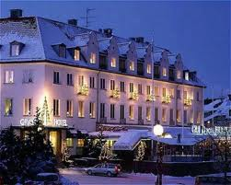

Falkenberg har blivit mötesplatsen för många singlar över nyår med härliga möten, glada skratt och även lite allvar. Det kommer folk från nästan hela landet och närmare 300 personer brukar delta. Vänta inte för länge med att bestämma dig att komma. Det kan bli fullt.

**Fredag den 30/12**

Från 17.00 hälsar vi Dig välkommen och registrerar Dig i receptionen på Grand Hotel. Du kan checka in på hotellet från 15.00  
  
19.00  Vi samlas i Nattklubben på Grand för en välkomstdrink, bordsplacering och sedan fortsätter vi till matsalen för att få en buffé med dryck (öl eller vin) och kaffe.

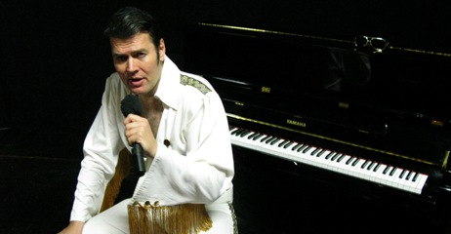

Vi släpper loss på dansgolvet till en härlig Elvis kväll med underhållning och dans.

**Nyårsafton den 31/12 2011**10.30  
Efter en god natts sömn och frukost tar vi en gemensam Nyårspromenad längs Ätran. En liten överraskning väntar på vägen.  
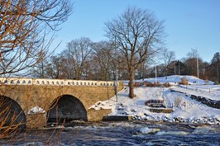

Efter promenaden väntar en god lunch.  
13.00   
*Laxsymfoni med råvaror från Falkenbergslax  
Lättöl & ramlösa  
Kaffe & kaka*14.00  
Lite olika aktivteter att välja på under eftermiddagen.  
Föreläsning med Gloria de la Parra.om "Livets spännade resa"  
Gloria driver spännande resor ut i världen och den inre resan WeTravel [**www.wetravel.nu**](http://www.wetravel.nu)

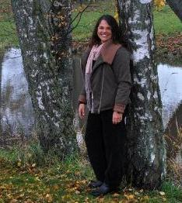

Samtal om livet (liten grupp)   förbokas

Vinprovning i "källar´n" tillägg 145:-/person  
Måste förbokas och förskottsbetalas  
Max 26 personer. Provning av 6 viner.

Kaffe och förfriskningar där emellan  
16.40  
Samling utanför Grand till Nyårsbön  i Falkenbergs Kyrka  (gångavstånd) för de som önskar.

18.00  
Mingel och förkväll  
Kvällen inleds med mingel och skön musik, barerna öppnas för de som önskar fördrink innan middagen.  
19.00  
Bordsplacering

19.30 Nyårssupé

**Meny**

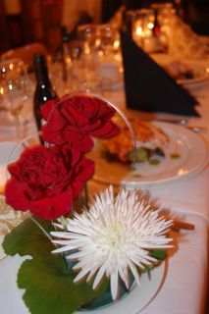

Förrätt  
*Grand´s pannacotta toppade med handskalade räkor, rom, dill & vitlöksolja samt hembakt fänkålsbröd*Varmrätt   
*Grillad oxfilé med baconlindade harricovertes, smörstekt svamp, rödvinssky samt potatiskaka*   
Dessert                                             
*Tarte tatin med vanilj crème*Till supén serveras husets utvalda vita och röda vin eller öl  
Kaffe

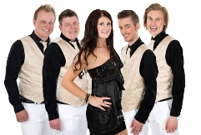  
Dans till  strax innan 12-slaget då vi  firar in nyåret med ett glas bubbel.  
Vi dansar till  Callinaz [www.callinaz.se](http://www.callinaz.se)



Vi dansar vidare  till 01.30 och sedan God Natt för de som vill.  
Klädsel: Nyårsafton Kavaj( Dress på norska)

**Välkommen till**

**Grand Hotell och hela Falkenberg**

Pris för endast Torsdag den 30/12

Betalande Medlem i Singel i Sverige 500:-kr  
Ej medlem 600:-kronor

**Pris för endast Nyårsafton,dag+kväll**

Betalande Medlem i Singel i Sverige 1200:-kr  
Ej medlem 1.500:-kronor

**Pris för hela arrangemanget**

Betalande Medlem i Singel i  Sverige 1.400:- kr  
Ej medlem 1.700:-kronor

Betala in på Singel i Sverige senast 10 dagar efter bokning för säker plats dock senast den 27 december på bankgiro 5013-3651   
Betalning från Norge till konto 6021.07.14939 Nordea

Vid ev. sjukdom eller förälskelse där singelskapet försvinner återbetalas  
allt utom 300:-kr vid avbokning senast den 28 december.  
Avbokar man ej i tid debiteras hela summan.